附件 3
“海南大学十佳主题团日活动”评分细则
评分细则：
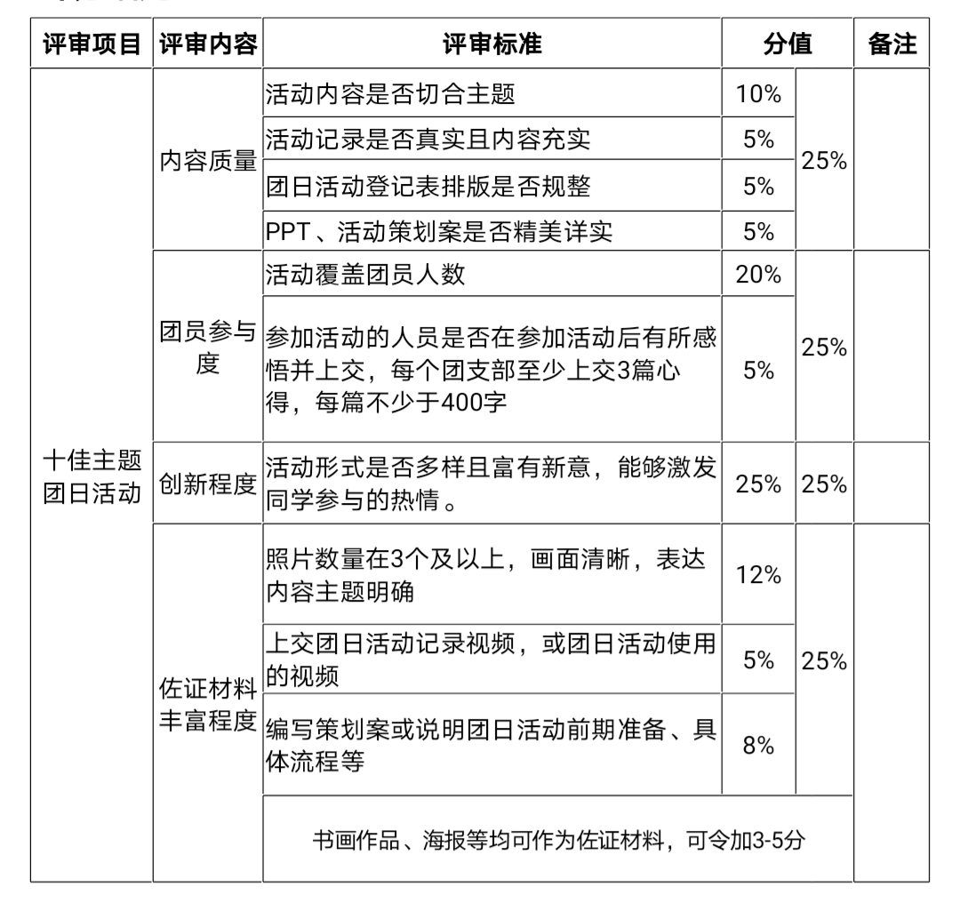
注：本细则最终解释权归共青团海南大学委员会（学生组织）所有。

